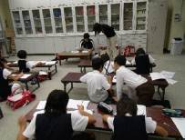
活動の状況
放課後の学習支援
ツールを活用して育む子どもの自学自習力
天美南小学校放課後チャレンジ教室 （松原市）

活動開始年度 平成20年度
年間開催日数 40日
主な開催日 毎週月・木曜日
子どもの平均参加人数 41人
開催場所 天美南小学校パソコン教室
活動の概要

・児童の「基礎・基本の定着」、「自学自習力の育成」、「家庭学習の習慣の定着」をめざし、希望する５・６年生児童を対象として、放課後にパソコンを使用したデジタルコンテンツによる学習支援を実施。
・学習以外に、元気広場の活動として、体育館や運動場での自由遊びやスポーツ記録会、バレーボール、サッカー等も実施。

子どもが自ら学ぶ力を育てるためのシステムと支援態勢づくり
ここがポイント！
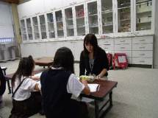
・大阪府教育委員会作成の学習支援ツールや、PTAの協力による市販の自学自習力育成支援ツールを用意し、子どもが自分でプリントを印刷して取り組んでいます。
・プリントの答えも印刷できるので、自分で答え合わせができます。わからない課題がある場合は、複数の学生ボランティアが教えてくれます。
・自分で目的に合ったプリントを選べることで、子どもたちが興味関心を持って取り組むとともに、自学自習力の育成につながっています。
・このプリントは家に持ち帰ってもよいため、家庭学習の習慣づくりにもつながっています。
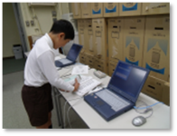
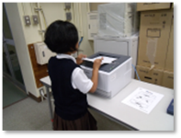
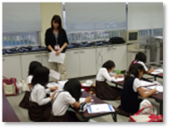
こんな活動を行っています
子どもの声
バーコードで自分の目的に合ったプリントを選びます
自分でプリントをプリンターから印刷し、自学自習を始めます
わからないところは、学習支援アドバイザーに支援を受けます
・「家でする課題を持って帰ります。次の放課後チャレンジで答えあわせをして、間違った所を先生や友だちに聞きます。ファイルにプリントがたまってきて嬉しかったです。」
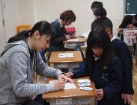
活動の状況
放課後の学習支援
学校・地域が連携して支える「学び広場」
鳴滝小学校元気広場 （泉南市）

活動開始年度 平成23年度
年間開催日数 90日
主な開催日 毎週火・木曜日
子どもの平均参加人数 61人
開催場所 少人数教室
活動の概要

・学習支援活動（学び広場）を、毎週火・木曜日の放課後に実施。
・地域人材、高校生、大学生、青少年センター職員、学校関係者等が協力して、常時複数名のスタッフを確保し、子どもたちの個別支援にあたっている。
・課題は国語（漢字）、算数が中心。個に応じ自主的に学習に取り組めるよう、教職員が教材を作成し随時更新している。

高校生まで参画した地域の多様なスタッフと、学校の教職員の連携による豊かな学習支援
ここがポイント！
・鳴滝学び広場では、地域人材に加え、りんくう翔南高校のボランティア部の学生や大学生が参加し、多くのスタッフで支援にあたっています。
・「高校生ボランティア」の参画は、地域人材を探していた時、りんくう翔南高校進路指導担当の先生に連絡をとったことがきっかけで実現しました。
・参加児童の個人ファイルを作成し、継続的な学習と一人ひとりの課題に応じた支援に努めています。
・子どもたちの興味・関心を引き出すため、学校の少人数指導や学力向上の担当教職員とも連携し、教材や学び広場の組み立て方を工夫しています。教材は教職員による手作りプリントで、学年に合った内容が工夫されています。
・鳴滝小学校では、学校での取組みを地域に知っていただこうと、元気広場での取組みの様子をホームページで発信するとともに、新しいボランティアの募集につなげています。
こんな活動を行っています

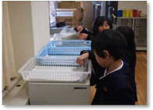
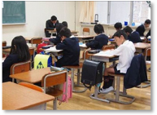
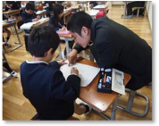
高校生・大学生の声
・「ボランティアのきっかけは進路指導担当の先生から声をかけてもらったこと。ずっと続けてきて、子どもたちが理解してくれると嬉しい。将来は先生になりたい。」（高校3年生）
・「子どもたちと接することでいろんなことを学んでいる。子どもたちはとってもかわいい。自分の指導のあり方も変わってきた気がする。」（大学生）
たくさんのプリントの中から、自分で選んで、学習を始めます
高校生もボランティアとして
放課後学習に参加しています
まずは一人で課題を解き、スタッフにマル付けしてもらいます
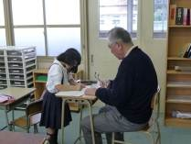
活動の状況
放課後の学習支援
毎日参加したくなる工夫で子どもの学習
習慣づくり 多奈川小学校アフタースクール （岬町）

活動開始年度 平成１９年度
年間開催日数 131日（平成２３年度）
主な開催日 毎日（行事のある場合は閉室）
子どもの平均参加人数 １９人（平成２３年度）
開催場所 多奈川小学校 アフタースクール教室
活動の概要

・平日の放課後の学習支援活動「アフタースクール」をほぼ毎日実施。地域の方や大学生が常時４人程度、及び学校関係者２人の体制で支援にあたっている。
・子どもが、自分の課題や関心に応じて自分に合った課題（プリント）を選べるよう、国語・算数だけでなく、社会、漢字検定、クイズ形式等の問題など、工夫しながら種類を豊富に用意。
高校生の声
高校生の声
高校生の声
高校生の声
・「とても楽しい。鬼ごっこを一緒にやったが、子どもたちはすばやくてなかなか捕まえきれなかった。今度は友だちも誘ってきたい。将来は小学校の先生になりたい。」（3年）
・「とても楽しい。鬼ごっこを一緒にやったが、子どもたちはすばやくてなかなか捕まえきれなかった。今度は友だちも誘ってきたい。将来は小学校の先生になりたい。」（3年）
・「とても楽しい。鬼ごっこを一緒にやったが、子どもたちはすばやくてなかなか捕まえきれなかった。今度は友だちも誘ってきたい。将来は小学校の先生になりたい。」（3年）
・「とても楽しい。鬼ごっこを一緒にやったが、子どもたちはすばやくてなかなか捕まえきれなかった。今度は友だちも誘ってきたい。将来は小学校の先生になりたい。」（3年）

子どもたちが継続的にアフタースクールに参加したくなる、様々な工夫やアイデア
ここがポイント！
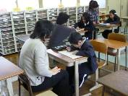
・地域の方々、大学生、学校関係者が予定を調整しながら、十分な人数できめ細やかな支援ができる態勢をつくっています。
・学年や個別の学習の進度、学びたい教科などに応じて、子どもが自分でプリントを選び、時間を決めて取り組みます。課題選びに迷っている児童には支援者がアドバイスします。
・答え合わせは支援者が行い、まちがったところは教えてもらいながらくり返し練習できるよう、同じ単元に複数枚の課題が準備されており、プリントは1000種類以上用意されています。
・プリントを1枚やり終えるとシールを1枚もらい、個人ファイルに記録していきます。1ヶ月に30枚以上クリアすると、「アフタースクール賞」として表彰され、学習の励みになっています。
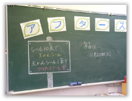
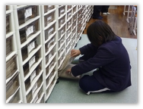
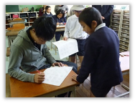
・学習の合い間には、子どもたちと支援者が会話を楽しむ機会をつくっています。
こんな活動を行っています
関係者の声
・「子どもたちと一緒に学んでいる感じで楽しい。教えてあげるのではなく、一緒に考えるという感覚でやらせてもらっています。」（地域ボランティア）
・「漢字を毎日するようになってから国語の点数が上がった。国語は毎日必ずやります。」（子ども）
豊富に用意されたプリントの中から自分で選びます
アフタースクール賞めざして、明日もがんばるぞ！
質問すると、学生ボランティアさんがていねいに答えてくれます

